MINISTRIA E INFRASTRUKTURËS DHE ENERGJISË

HEKURUDHA SHQIPTARE SH.A.
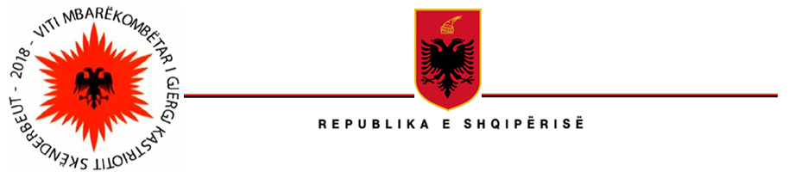
Datë më: 01.12. 2022
Lënda: Në përgjigje të kërkesës suaj.

ZJ. E.K
TIRANË

Referuar kërkesës suaj, datë 15.11.2022 me objekt “Kërkesë informacioni në lidhje me Hekurdhën Shqiptare sh.a”, e regjistruar në regjistrin e “Kërkesë/Ankesë/Përgjigje”, me nr 38, ju informojmë sipas pyetieve të parashtruarasi më poshtë:
- Kur ka përfunduar lëvizja e mjeteve hekurudhore në linjën Elbasan-Pogradec për mallrat dhe për qytetarët?
Lëvizja e mjeteve Hekurudhore është ndërprerë më datë 14.01.2012 si për mallrat edhe për udhëtarët për shkak të gjëndjes së amortizuar të traversave të drurit duke e nxjerrë vijën hekurudhore jashtë parametrave teknik të parashikuara në Rregulloresn për Shfrytëzimin Teknik.
- Sa të punësuar ka në sektorin hekurudhor të linjës Elbasan- Pogradec? Ju lutem, specifikoni përkrah numrave edhe pozicionin e punonjësve.

Aktualisht paguhen katër punëtor me pozicion pune si “Vëzhgues Linje” dhe katërmbëdhjetë “Roje Objekti” për ruajtjen e Stacioneve Hekurudhore dhe Urës së Bushtricës.
- Sa ka qenë kostoja e mirëmbajtjes së linjës hekurudhore Elbasan-Pogradec pas ndalimit të lëvizjes së trenit për pasagjerët dhe mallrat deri më tani? (Sqarim: këtu kërkoj të dhëna financiare nga viti i ndalimit të qarkullimit të trenit deri më tani në tetor 2022, duke përfshirë rrogat e punonjësve, rojeve dhe nëse ka pasur ndonjë investim sporadik mirëmbajtjeje të linjës hekurudhore ndër vite, prej ndalimit të lëvizjes së trenit)
Kosto rezulton vetëm në pagat dhe sigurimet shoqërore të punonjësve. Kosto mujore është 714200 lekë dhe vjetore është 8,570,400.
Nuk ka pasur kosto përsa i përket investimeve të mirëmbajtjes së linjës.

- Sa të punësuar ka pasur sektori i hekurudhës për linjën Elbasan-Pogradec para ndalimit të lëvizjes së trenit? Sa ka qenë numri i punonjësve të larguar nga hekurudha prej ndalimit të qarkullimit të trenit për linjën Elbasan-Pogradec?

Në total nr. i punonjësve ka qenë tetëdhjetë e nëntë në periudhën para ndalimit të lëvizjes së trenave dhe me ndalimin e lëvizjes së trenave janë larguar nga puna shtatëdhjetë e një punonjës.

Autoriteti publik “Hekurudha Shqiptare” Sh.A, angazhohet në garantimin e të drejtës së informimit, si garanci kushetuese dhe në mbështetje të ligjit “Për të Drejtën e informimit”. Për më tepër, mund të aksesoni faqen tonë zyrtare, për çdo informacion që interesoheni. Pgjigjet e mësipërme u përpiluan nga Njësia e Biznesit të Menazhimit të Infrastrukturës Hekurudhore/ pra kërkesa juaj u delegua, ndaj dhe afati i kthimit të përgjigjes ëshët përtej 10 ditëve punë.
Mirëpresim ç’do kërkesë tjetër nga ana juaj!

KOORDINATORI I TË DREJTËS SË INFORMIMIT
DOMENIKO SINJARI

